ỦY BAN NHÂN DÂN QUẬN LONG BIÊN
TRƯỜNG TIỂU HỌC LONG BIÊN

SÁNG KIẾN KINH NGHIỆM
MỘT SỐ BIỆN PHÁP NÂNG CAO
CHẤT LƯỢNG HOẠT ĐỘNG BAN NỮ CÔNG
CÔNG ĐOÀN TRƯỜNG TIỂU HỌC LONG BIÊN

Lĩnh vực/ Môn: Công đoàn
Cấp học: Tiểu học
Họ và tên tác giả: Nguyễn Ngọc Hà
Chức vụ: Phó Hiệu trưởng
Điện thoại: 0904888726
Đơn vị công tác: Trường Tiểu học Long Biên
Quận Long Biên, Hà Nội

Long Biên, tháng 3 năm 2023
MỤC LỤC
Nội dung | Trang
I. ĐẶT VẤN ĐỀ | 1
1. Lí do chọn đề tài | 1
2. Mục đích nghiên cứu | 2
3. Khách thể và đối tượng nghiên cứu | 2
4. Phạm vi nghiên cứu | 2
5. Phương pháp nghiên cứu | 2
II. GIẢI QUYẾT VẤN ĐỀ | 3
1. Cơ sở lí luận | 3
2. Thực trạng tại đơn vị | 3
2.1. Thuận lợi | 3
2.2. Khó khăn | 3
3. Một số biện pháp nâng cao chất lượng hoạt động Ban nữ công công đoàn trường Tiểu học Long Biên | 4
Biện pháp 1: Xây dựng, nâng cao hiệu quả hoạt động của các tổ nữ công | 4
Biện pháp 2: Lựa chọn hình thức sinh hoạt phù hợp, nội dung sinh hoạt phải cô đọng, phong phú, phù hợp đặc thù giáo dục, liên quan những vấn đề thiết thực trong cuộc sống. | 5
Biện pháp 3: Phối hợp chuyên môn, động viên chị em nâng cao chất lượng giảng dạy, tích cực tham gia các hội thi. | 9
4. Kết quả sau khi thực hiện các biện pháp | 11
III. KẾT LUẬN VÀ KHUYẾN NGHỊ | 13
1. Kết luận | 13
2. Khuyến nghị | 13
DANH MỤC VIẾT TẮT

CNVCNLĐ | Công nhân viên chức người lao động
LĐLĐ | Liên đoàn lao động
BCH CĐ | Ban chấp hành công đoàn
CB-GV-NV | Cán bộ giáo viên nhân viên
BGH | Ban giám hiệu
BGD & ĐT | Bộ Giáo dục và Đào tạo
Đ/c | Đồng chí

I. ĐẶT VẤN ĐỀ

1. Lý do lựa chọn đề tài
Hiện nay, khi quá trình hội nhập quốc tế đang diễn ra vô cùng mạnh mẽ, vai trò của công đoàn ngày càng được khẳng định. Là tổ chức bảo vệ quyền, lợi ích hợp pháp, chính đáng của CNVCNLĐ.
Với vai trò, nhiệm vụ của tổ chức dưới sự lãnh đạo của Tổng LĐLĐ Việt Nam, LĐLĐ Thành phố Hà Nội mà trực tiếp là LĐLĐ quận Long Biên, công đoàn cơ sở trường Tiểu học Long Biên đã nỗ lực xây dựng đội ngũ CNVCNLĐ thực hiện hiệu quả chủ trương, đường lối của Đảng, chính sách pháp luật của Nhà nước, nỗ lực đổi mới nội dung, phương thức hoạt động; tích cực, chủ động tham gia với chuyên môn trong công tác quản lý, đẩy mạnh thi đua, góp phần nâng cao chất lượng dạy và học của nhà trường, khẳng định vai trò, vị thể của tổ chức công đoàn trong nhà trường.
Để hoàn thành được nhiệm vụ đó của tổ chức công đoàn, ban nữ công đóng vai trò rất quan trọng, đặc biệt ở các công đoàn cơ sở trường tiểu học có đến 90 – 95% công đoàn viên là nữ thì hoạt động của ban nữ công còn là bản sắc của hoạt động công đoàn, là linh hồn, là hoạt động chính của tổ chức công đoàn.
Tuy nhiên, nếu không khéo léo trong công tác vận động, tổ chức thì hoạt động của nữ công trong các công đoàn cơ sở trường học sẽ không thu hút được sự tự nguyện tham gia của đông đảo nữ CNVCNLĐ hoặc họ tham gia qua loa, hình thức. Vì người nữ giáo viên ngoài vai trò là cô giáo, họ còn làm vợ, làm mẹ, làm dâu, một số người còn là lao động chính trong gia đình.
Từ những lý do trên, tôi chọn vấn đề “Một số biện pháp nâng cao chất lượng hoạt động ban nữ công công đoàn trường Tiểu học Long Biên”, để nghiên cứu với mong muốn nâng cao chất lượng hoạt động công đoàn tại trường Tiểu học Long Biên, quận Long Biên, Thành phố Hà Nội.

2. Mục đích nghiên cứu
Trên cơ sở nghiên cứu lý luận và đánh giá thực trạng, tôi đề xuất một số biện pháp tổ chức hoạt động ban nữ công công đoàn trường Tiểu học Long Biên, quận Long Biên, Thành phố Hà Nội, góp phần nâng cao hiệu quả hoạt động công đoàn một cách toàn diện.

3. Khách thể và đối tượng nghiên cứu
Hoạt động ban nữ công công đoàn trường Tiểu học Long Biên, quận Long Biên, Thành phố Hà Nội.

4. Phạm vi nghiên cứu

4.1. Giới hạn về nội dung nghiên cứu
Đề tài tập trung nghiên cứu các biện pháp nâng cao chất lượng hoạt động ban nữ công công đoàn trường Tiểu học Long Biên, quận Long Biên, Thành phố Hà Nội.
4.2. Giới hạn về khách thể khảo sát
Đề tài tiến hành khảo sát 63 công đoàn viên trường Tiểu học Long Biên.
4.3. Giới hạn về thời gian nghiên cứu
Các số liệu tổng hợp và điều tra khảo sát được thu thập trong năm học 2022-2023.

5. Phương pháp nghiên cứu
5.1. Phương pháp điều tra
5.2. Phương pháp quan sát
5.3. Phương pháp nghiên cứu sản phẩm hoạt động
5.4. Phương pháp phỏng vấn

5.5. Phương pháp thống kê toán học
II. GIẢI QUYẾT VẤN ĐỀ

1. Cơ sở lý luận
Công đoàn Việt Nam là tổ chức chính trị - xã hội rộng lớn của giai cấp công nhân, đội ngũ trí thức và những người lao động tự nguyện lập ra dưới sự lãnh đạo của Đảng cộng sản Việt Nam, đại diện cho cán bộ, công chức, viên chức, công nhân và những người lao động.
Trong các trường học thì hoạt động dạy và học là hoạt động chủ đạo, đội ngũ giáo viên, người lao động là những chủ thể chính của các hoạt động đó. Họ chính là những người tham gia các phong trào thi đua, cống hiến công sức cho hiệu quả của ngành giáo dục. Trong trường tiểu học, với đa số giáo viên là nữ thì vai trò hoạt động của ban nữ công càng cần sâu sắc và hiệu quả hơn.
Dưới sự chỉ đạo trực tiếp của BCH CĐ, ban nữ công cần xây dựng kế hoạch hoạt động có hiệu quả, chú trọng phát động tốt các phong trào thi đua Hai tốt, phong trào “Giỏi việc nước, đảm việc nhà”. Người phụ trách công tác nữ công phải là người nhận thức rõ vai trò của công tác nữ công, là người được đông đảo chị em tín nhiệm, là người biết lắng nghe và chia sẻ những niềm vui, nỗi buồn của các chị em.
2. Thực trạng của đơn vị
1. Thực trạng đội ngũ.
- Tổng số đoàn viên: 63 người
- Trong đó: Nữ 55.
- Trình độ Chuyên môn: + Thạc sĩ: 1 đ/c
+ Đại học: 44 đ/c
+ Cao đẳng: 4 đ/c
- BCH CĐ gồm có 3 đ/c. (Trong đó: có 3 nữ - 3 đảng viên).
2. Thuận lợi.
- Được sự quan tâm lãnh chỉ đạo của Công đoàn ngành và Công đoàn cấp trên.
- Được sự giúp đỡ, phối hợp của BGH trường và sự chỉ đạo của Chi bộ tạo điều kiện cho hoạt động Công đoàn có hiệu quả.
- BCH CĐ có trách nhiệm cao trong công việc, nhiệt tình, trẻ khoẻ, có phẩm chất đạo đức tốt, trong sáng.
3. Khó khăn.
- Kinh phí hoạt động còn thấp, ít nên ảnh hưởng không nhỏ đến việc tổ chức các hoạt động.
- Công đoàn viên còn nặng về chuyên môn nên ít có thời gian để tham gia các hoạt động phong trào.
- Hơn 20% đoàn viên công đoàn trên 50 tuổi, khó khăn khi tham gia các hoạt động phong trào.
3. Một số biện pháp nâng cao chất lượng hoạt động ban nữ công công đoàn trường Tiểu học Long Biên
Biện pháp 1: Xây dựng, nâng cao hiệu quả hoạt động của các tổ nữ công.
Tham gia ban nữ công là trách nhiệm và cũng là quyền lợi của các chị em. Tổ nữ công xây dựng không được mang tính hình thức mà phải là trợ thủ đắc lực cho hoạt động của Ban nữ công. Người làm tổ trưởng tổ nữ công cũng phải là người có uy tín, có tinh thần trách nhiệm cao. Phải là người nhạy bén và năng động, là người đóng vai trò chủ đạo trong việc triển khai và giám sát các hoạt động phong trào của Ban nữ công đến tất cả các nữ công nhân viên chức lao động.
Việc thành lập mạng lưới tổ nữ công cũng phải xem xét kỹ lưỡng. Sắp xếp các thành viên trong tổ sao cho hợp lý để họ có thể giúp đỡ, hỗ trợ lẫn nhau trong quá trình hoạt động, có thể theo tổ chuyên môn để dễ hoạt động.
Trưởng ban nữ công phải làm tốt công tác triển khai các kế hoạch, các nội dung tuyên truyền tới các tổ trưởng tổ nữ công. Họ chính là những trợ thủ đắc lực, là cánh tay nối dài giúp các kế hoạch, nội dung tuyên truyền đến được từng tay nữ công nhân viên chức lao động. Họ cũng chính là những người thúc đẩy phong trào thi đua của công đoàn, của nhà trường đi lên.
Mọi người thường ví tổ trưởng tổ nữ công là người “Ăn cơm nhà, vác tù và hàng tổng”, họ làm việc không có chế độ chính sách nào, cũng không được cắt giảm tiết mà họ hoạt động hoàn toàn bằng tinh thần trách nhiệm. Họ là những người sát sao với các phong trào thi đua, với các hoạt động của chị em. Vì vậy không thể tránh khỏi sự thiếu sót và dễ bị có những lời nói sau lưng. Cho nên Ban nữ công cần phải xây dựng được mối đoàn kết nội bộ, phát huy được tinh thần dân chủ, thẳng thắn góp ý giữa cuộc họp trên tinh thần xây dựng tổ chức ngày một tốt hơn. Trưởng Ban nữ công cũng phải thường xuyên động viên ghi nhận hoạt động của các tổ nữ công để họ có thêm động lực, thêm chỗ dựa vững chắc đưa hoạt động nữ công ngày một đi lên.

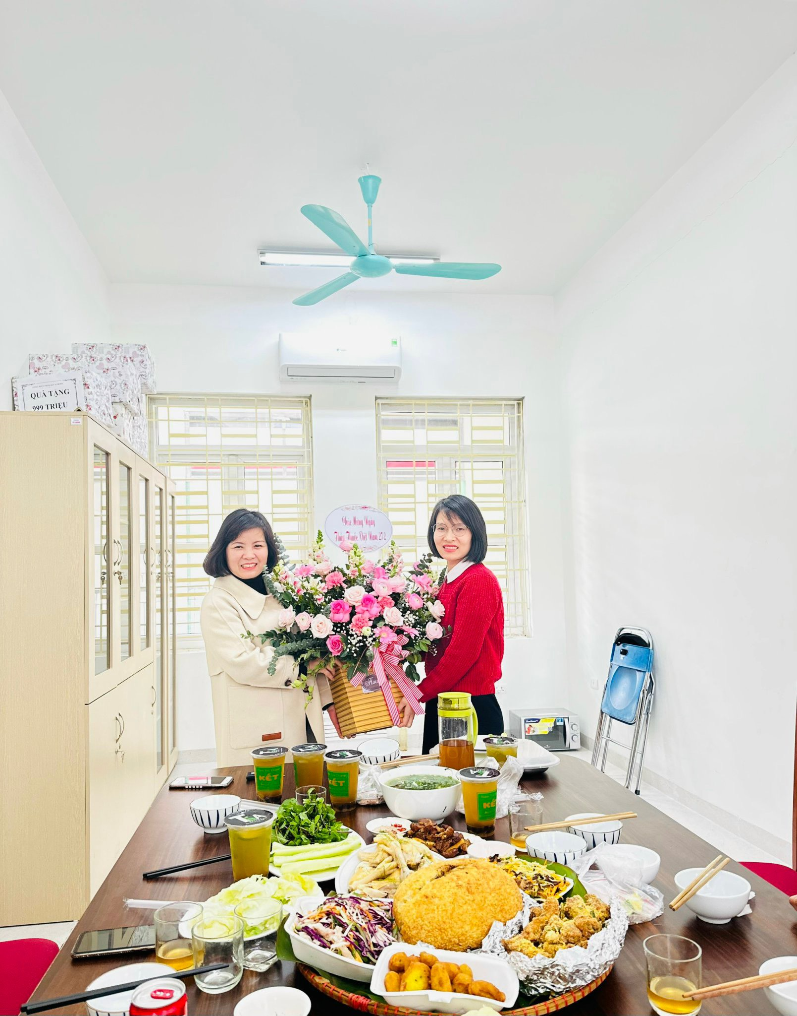

Ban nữ công tặng quà đồng chí nhân viên Y tế
nhân ngày Thầy thuốc Việt Nam 27/02

Biện pháp 2: Lựa chọn hình thức sinh hoạt phù hợp, nội dung sinh hoạt phải cô đọng, phong phú, phù hợp đặc thù giáo dục, liên quan những vấn đề thiết thực trong cuộc sống.
Chất lượng sinh hoạt nữ công phụ thuộc rất lớn vào nội dung, hình thức, thời gian và thời điểm sinh hoạt. Đối với tùy từng nội dung sinh hoạt cần lựa chọn hình thức phù hợp, trong sinh hoạt cần phát huy tính tập trung dân chủ, tạo không khí cởi mở để các chị em gắn kết với nhau hơn.
Trong mỗi buổi sinh hoạt chỉ cần lựa chọn một đến hai nội dung trọng tâm, không nên ôm đồm quá nhiều nội dung dẫn đến dài trải. Quan tâm đến những vấn đề nóng, cần cập nhật như: kiến thức về bình đẳng giới, Luật Bình đẳng giới, Luật Phòng chống bạo lực gia đình, ...
Trong một năm, Ban nữ công có những ngày kỉ niệm lớn tổ chức các hoạt động như: Ngày Quốc tế Phụ nữ (08/3), ngày Phụ nữ Việt Nam (20/10), Tết trung thu, ... Đây là những dịp đông đảo chị em được tụ họp, được gặp mặt, được chia sẻ kinh nghiệm của bản thân trong công tác giảng dạy, chăm sóc gia đình, nuôi con khỏe, dạy con ngoan. Đây cũng chính là dịp để Ban nữ công thể hiện sự quan tâm, sự lớn mạnh của tổ chức mình.
Cán bộ nữ công cũng thường xuyên phải học hỏi, học tập để đa dạng hóa các hình thức sinh hoạt nữ công, đa dạng hóa các hình thức tổ chức kỉ niệm các ngày lễ... để tạo sân chơi cho chị em thể hiện tài năng, thiên chức của người phụ nữ, sự khéo léo, mềm mỏng, đảm đang của người phụ nữ Việt Nam.
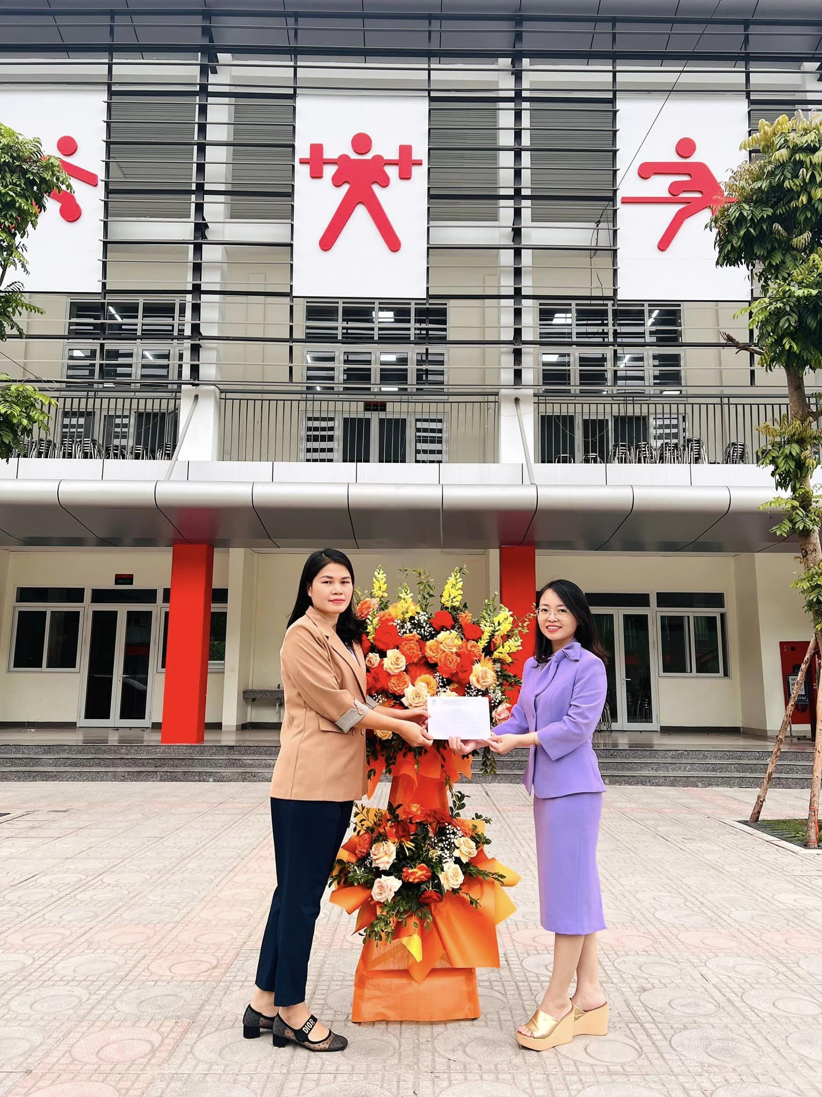
Ban nữ công nhà trường chúc mừng đ/c giáo viên thể dục nhân ngày Thể thao Việt Nam 27/3

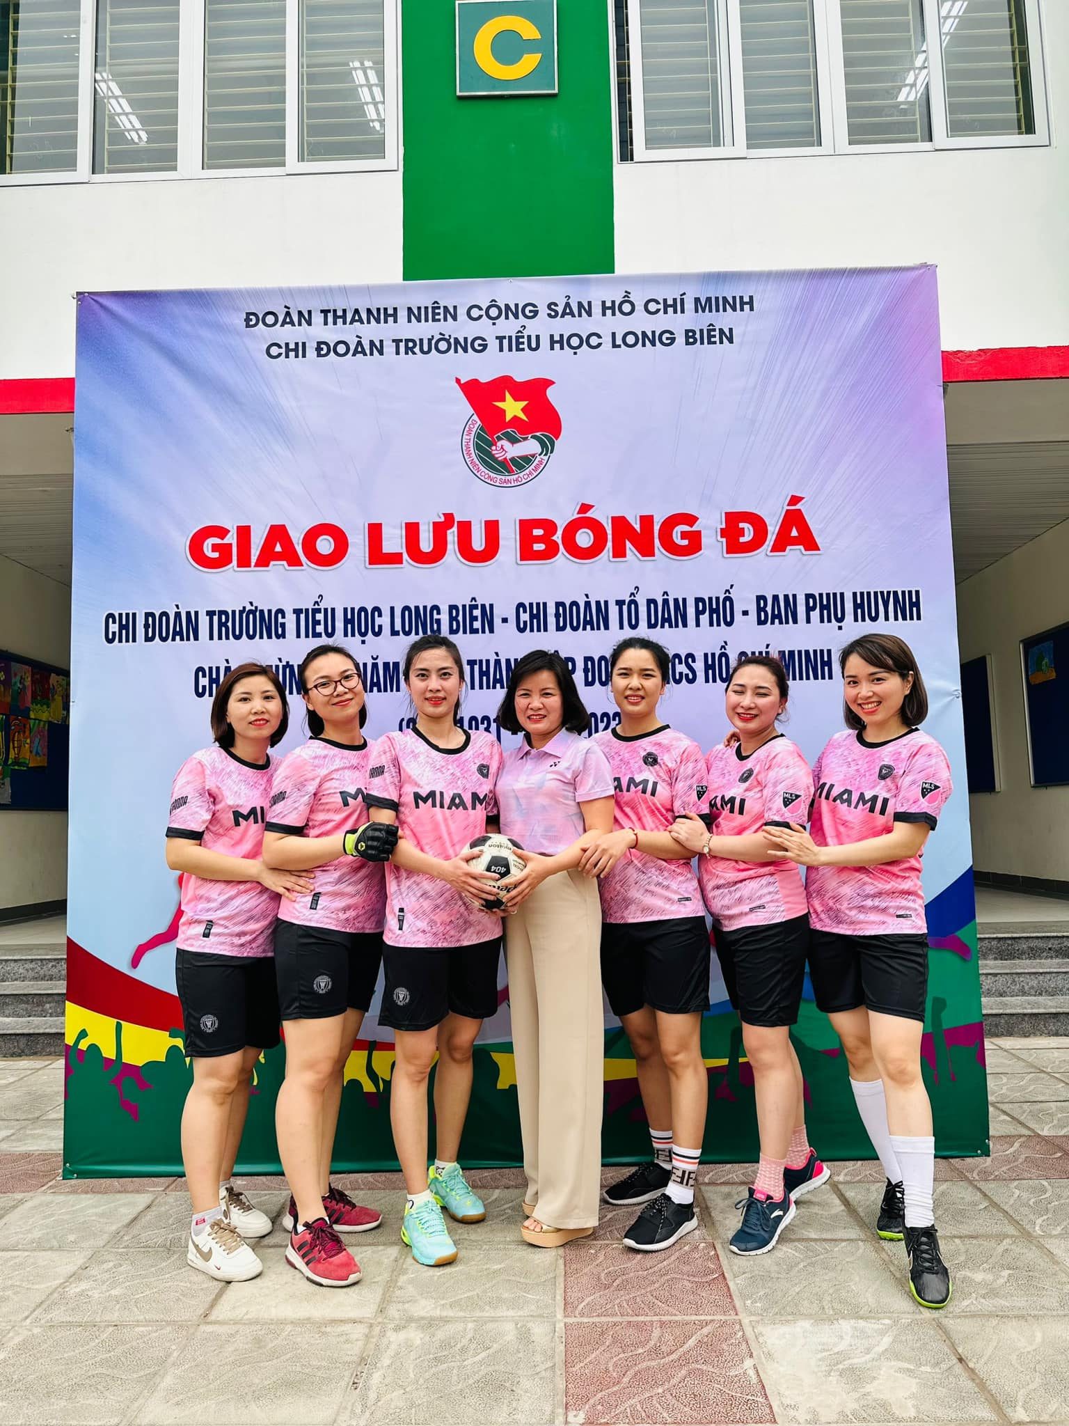
Ban nữ công động viên nữ đoàn viên thi đấu giao lưu bóng đá
chào mừng 92 năm Ngày thành lập Đoàn TNCS HCM (26/3)

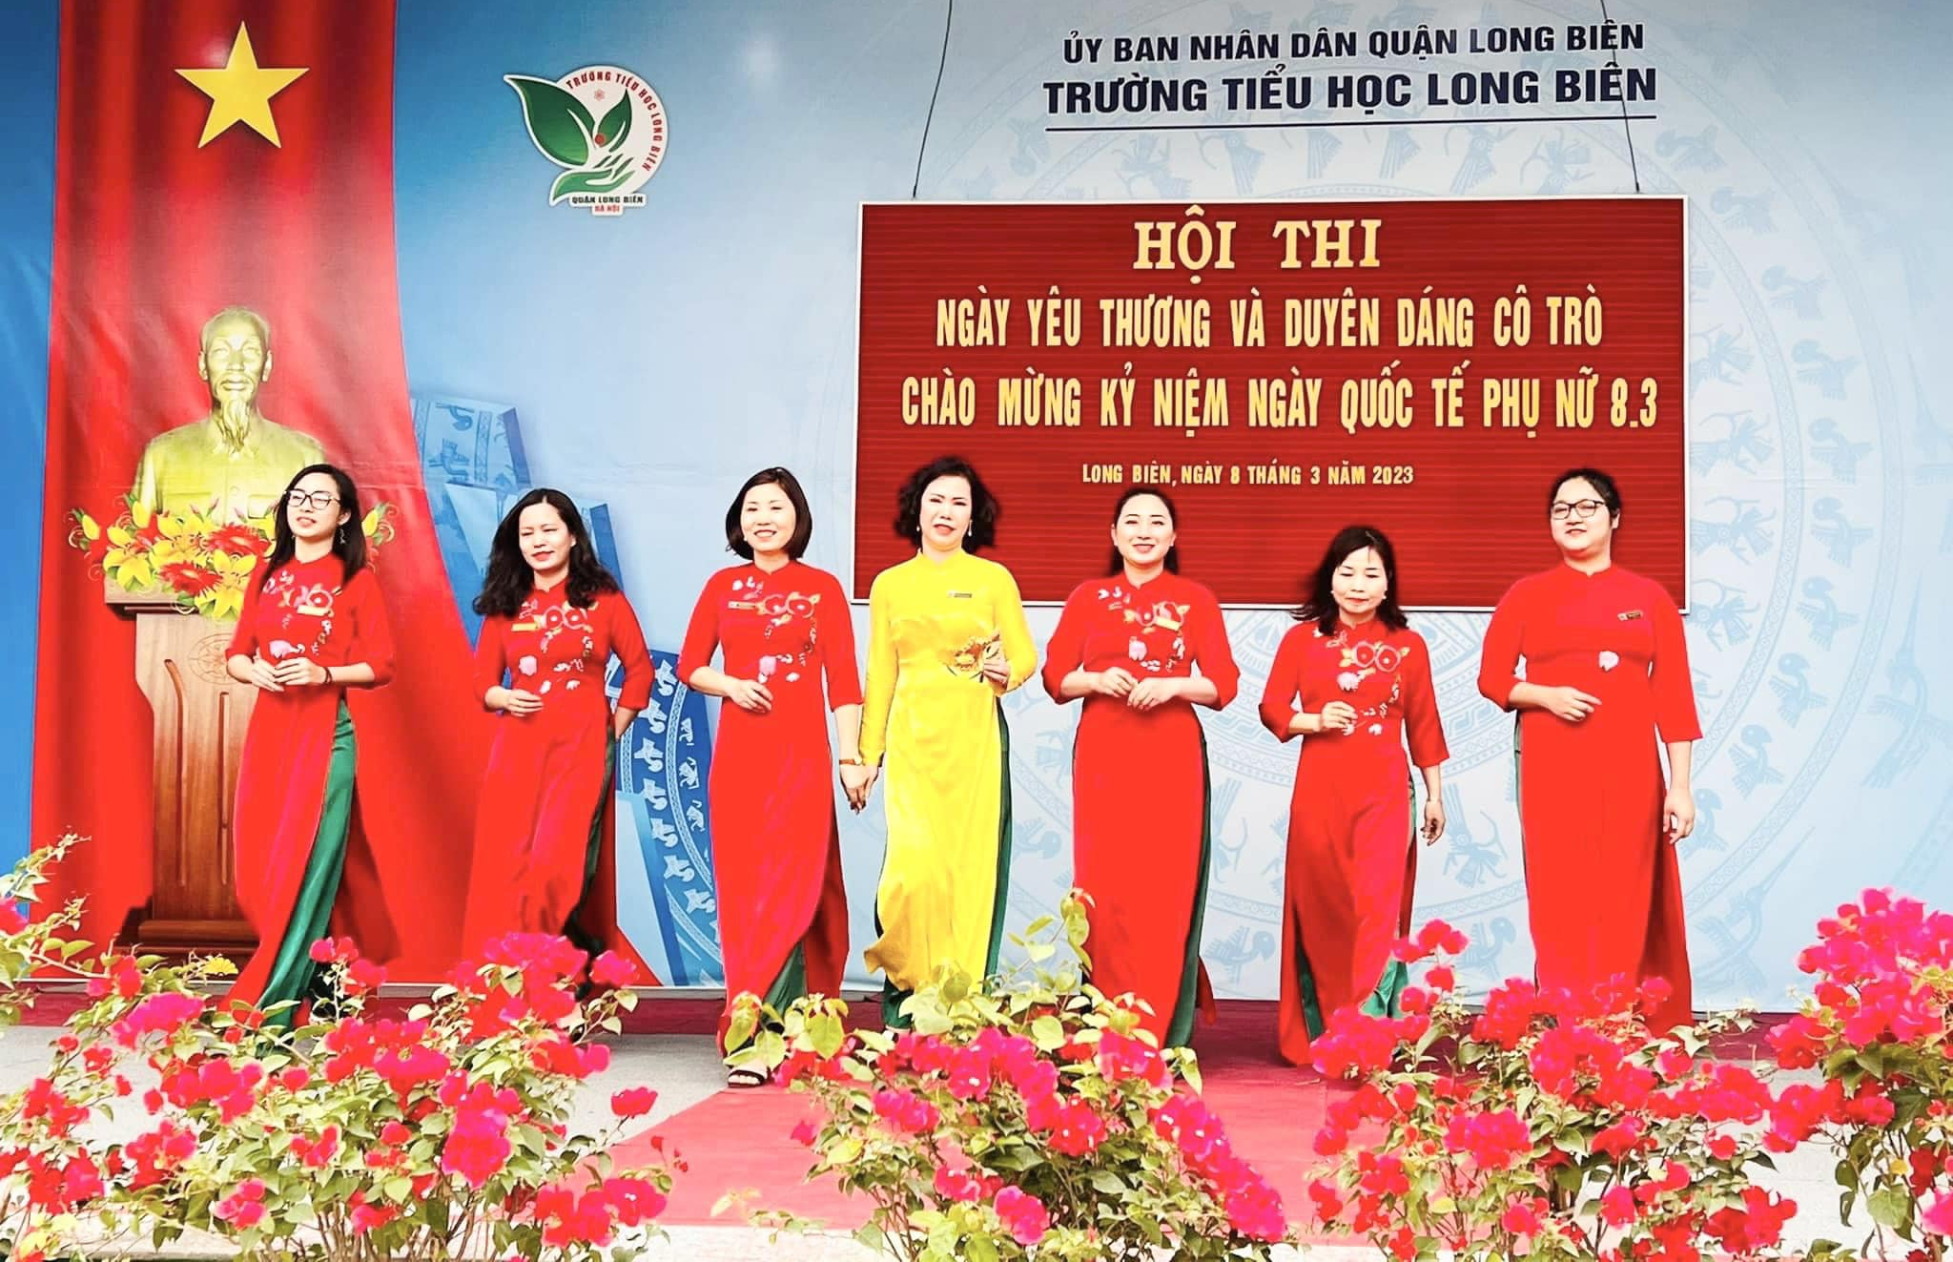
Ban nữ công tổ chức Hội thi trình diễn thời trang áo dài “Ngày yêu thương” chào mừng Ngày quốc tế phụ nữ 8/3

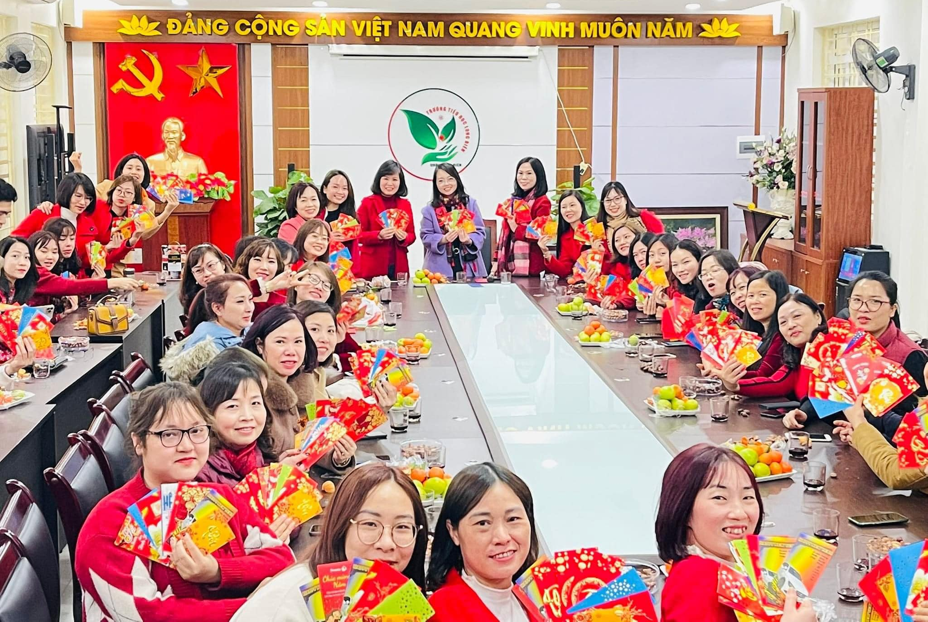
Ban nữ công tổ chức gặp mặt công đoàn viên chào xuân Quý Mão 2023

Biện pháp 3: Phối hợp chuyên môn, động viên chị em nâng cao chất lượng giảng dạy, tích cực tham gia các hội thi.
Ban nữ công cần kết hợp với chuyên môn nhà trường khéo léo làm tư tưởng, phân tích để chị em thấy được cái lợi, thấy được trách nhiệm của mình trong công việc chung của nhà trường. Để từ đó, họ sắp xếp công việc gia đình, tham gia một cách toàn tâm, toàn ý với các hội thi, hội thao, phong trào của nhà trường.
Chính nhờ sự thoải mái về tinh thần và tư tưởng của các chị em, điều đó cũng góp phần tạo nên thành công của nhà trường và công đoàn.
Trong kì thi Giáo viên giỏi cấp quận năm học 2022-2023, có 4 nữ công nhà trường đăng kí dự thi. Trong suốt quá trình chuẩn bị tiết thi, ban nữ công nhà trường luôn
đồng hành, động viên các đ/c dự thi. Đồng thời, nhờ tinh thần đoàn kết của công đoàn nhà trường, các đ/c nữ công khác cũng rất nhiệt tình hỗ trợ. Kết quả: 1 đ/c giải Nhất, 3 đ/c đạt giáo viên giỏi cấp Quận. Đ/c Đỗ Thị Hồng Liên đạt giải Nhất kì thi Giáo viên giỏi cấp Thành phố.

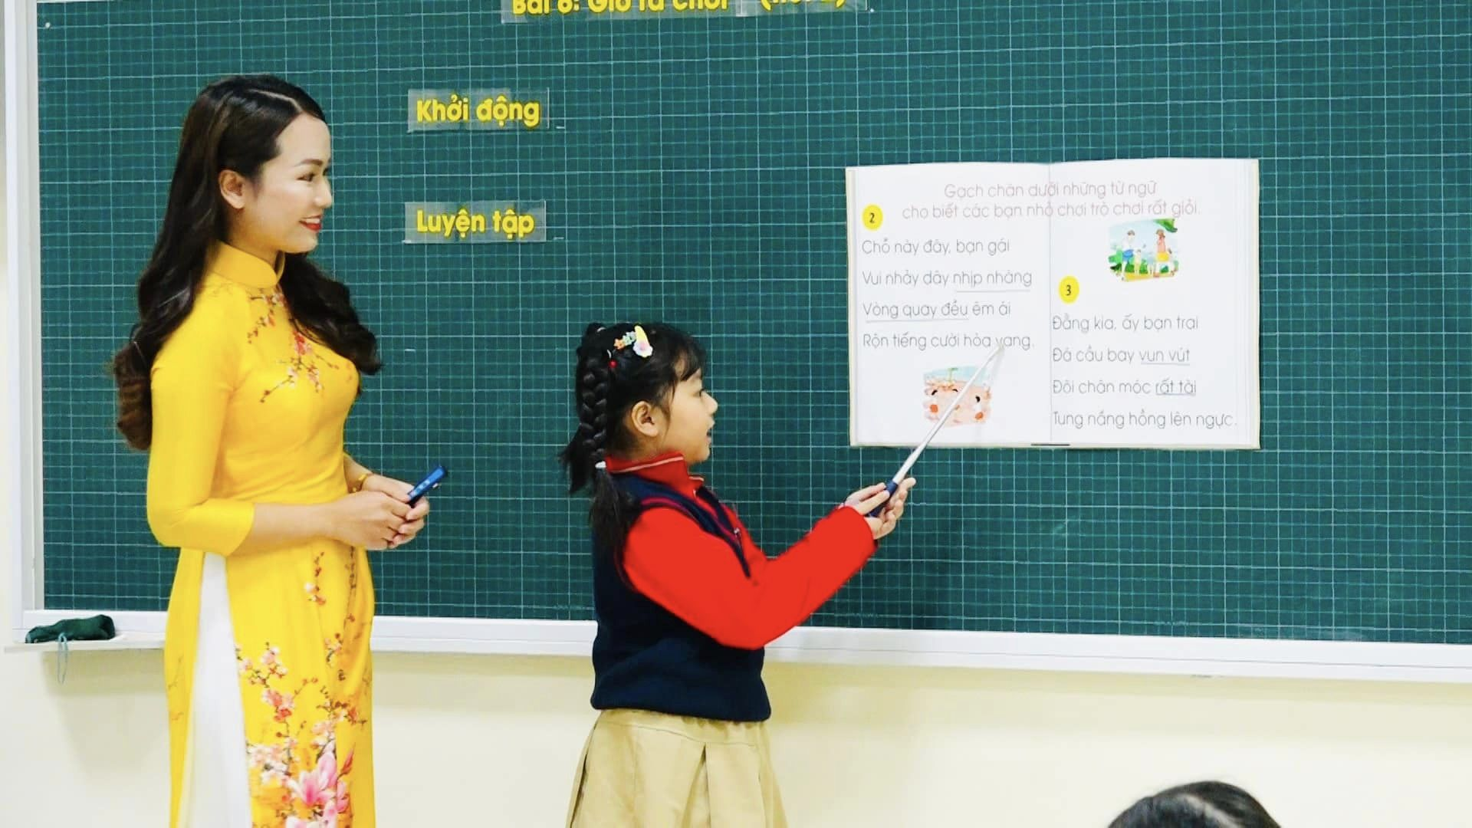

Đ/c Đỗ Thị Hồng Liên đạt giải Nhất hội thi Giáo viên giỏi cấp Thành phố năm học 2022-2023

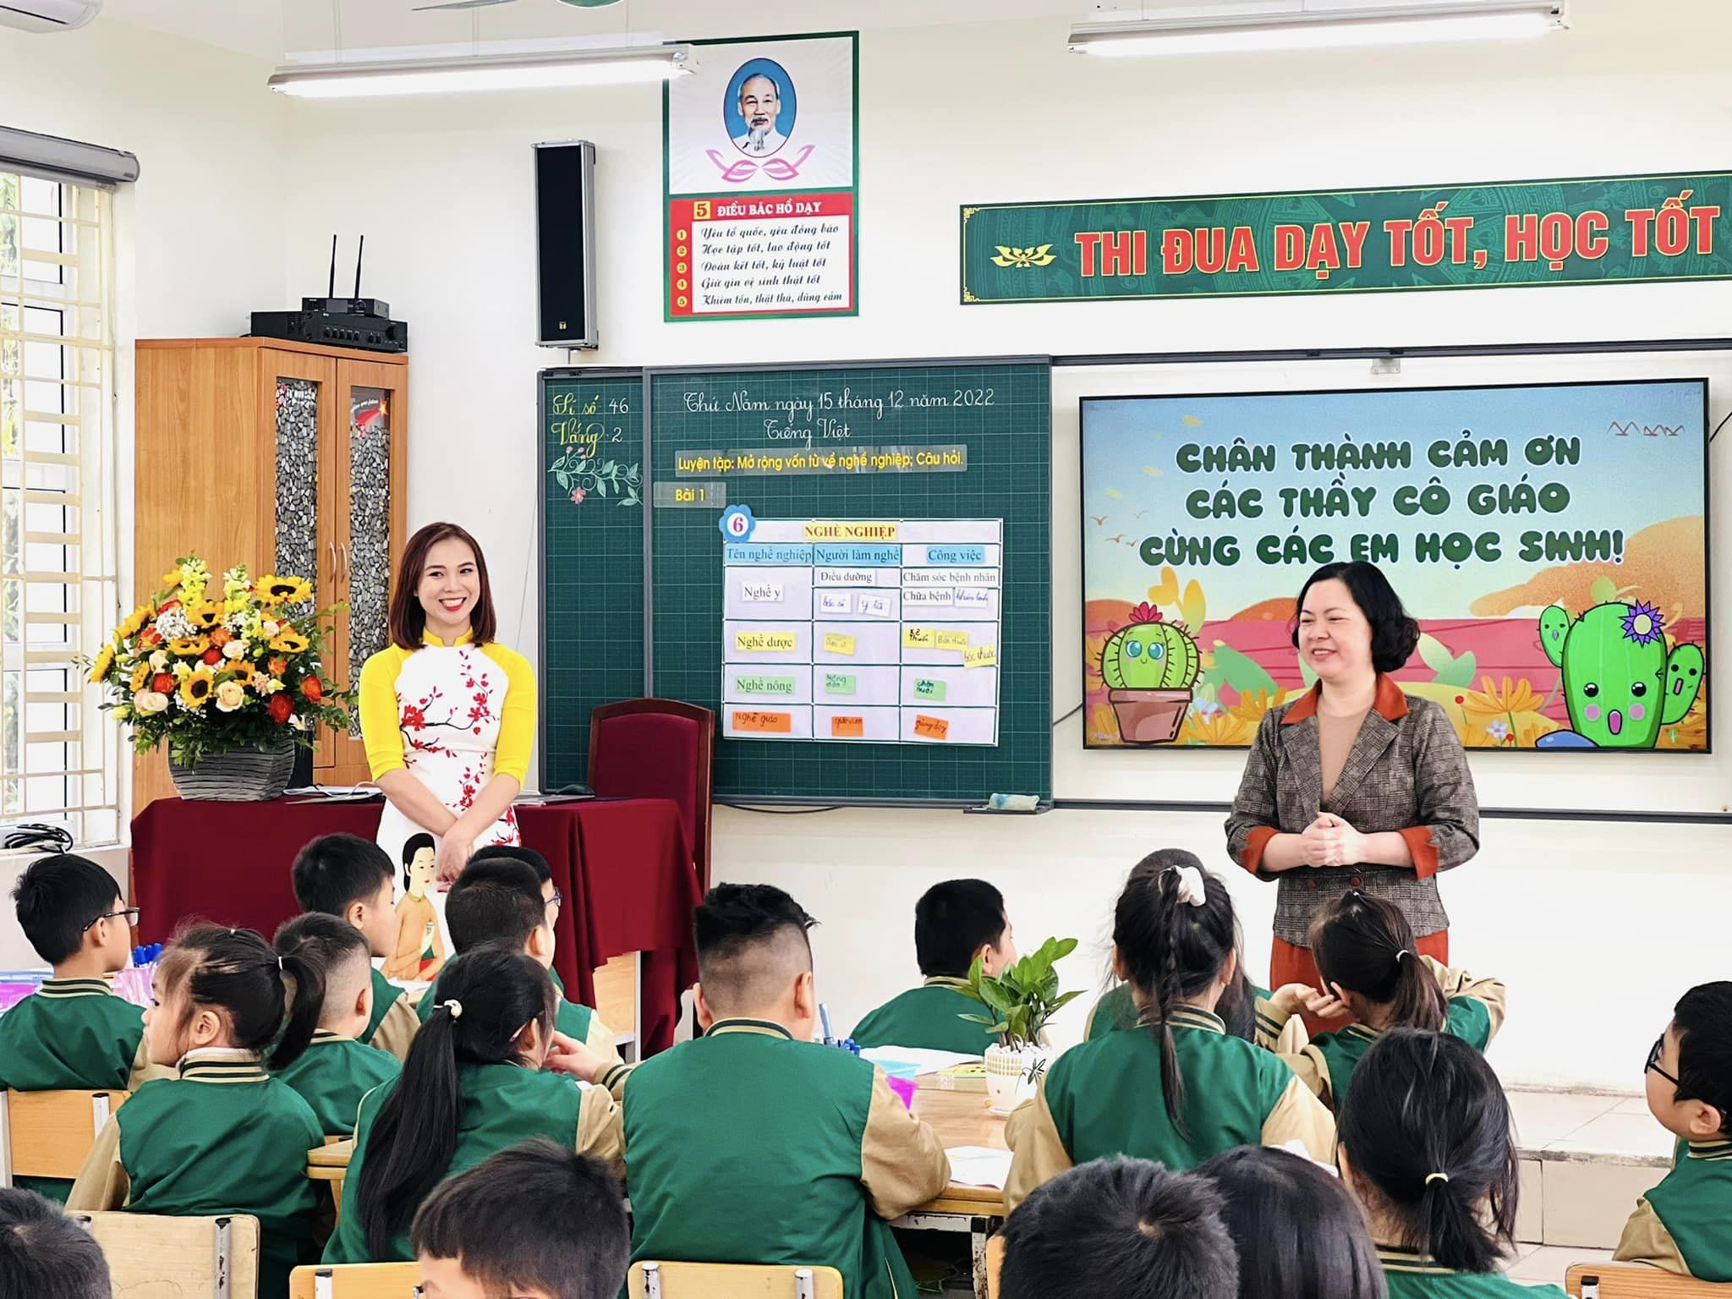
Đ/c Kim Phương Nga đạt giáo viên giỏi cấp Quận năm học 2022-2023

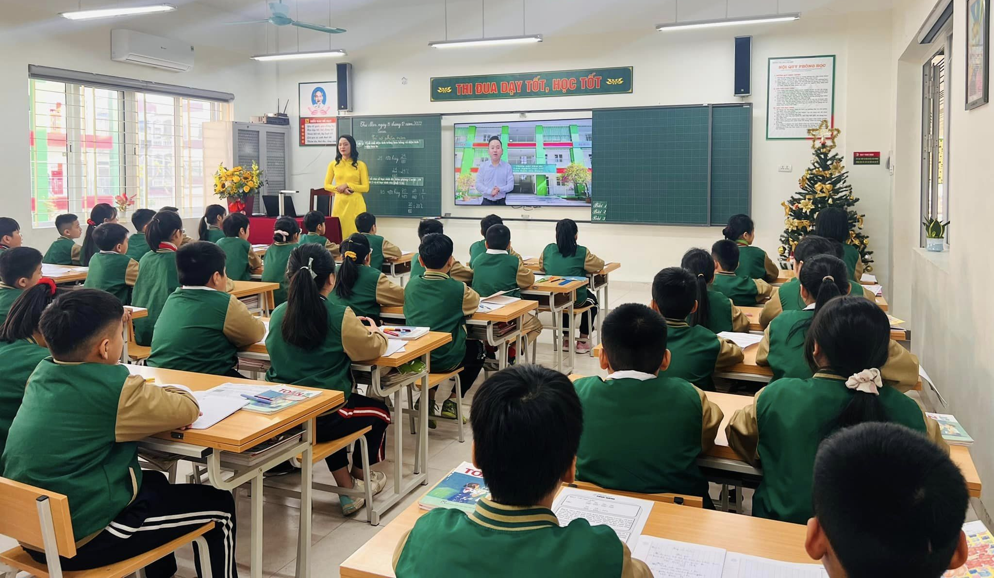
Đ/c Hoàng Kim Anh đạt giáo viên giỏi cấp Quận năm học 2022-2023

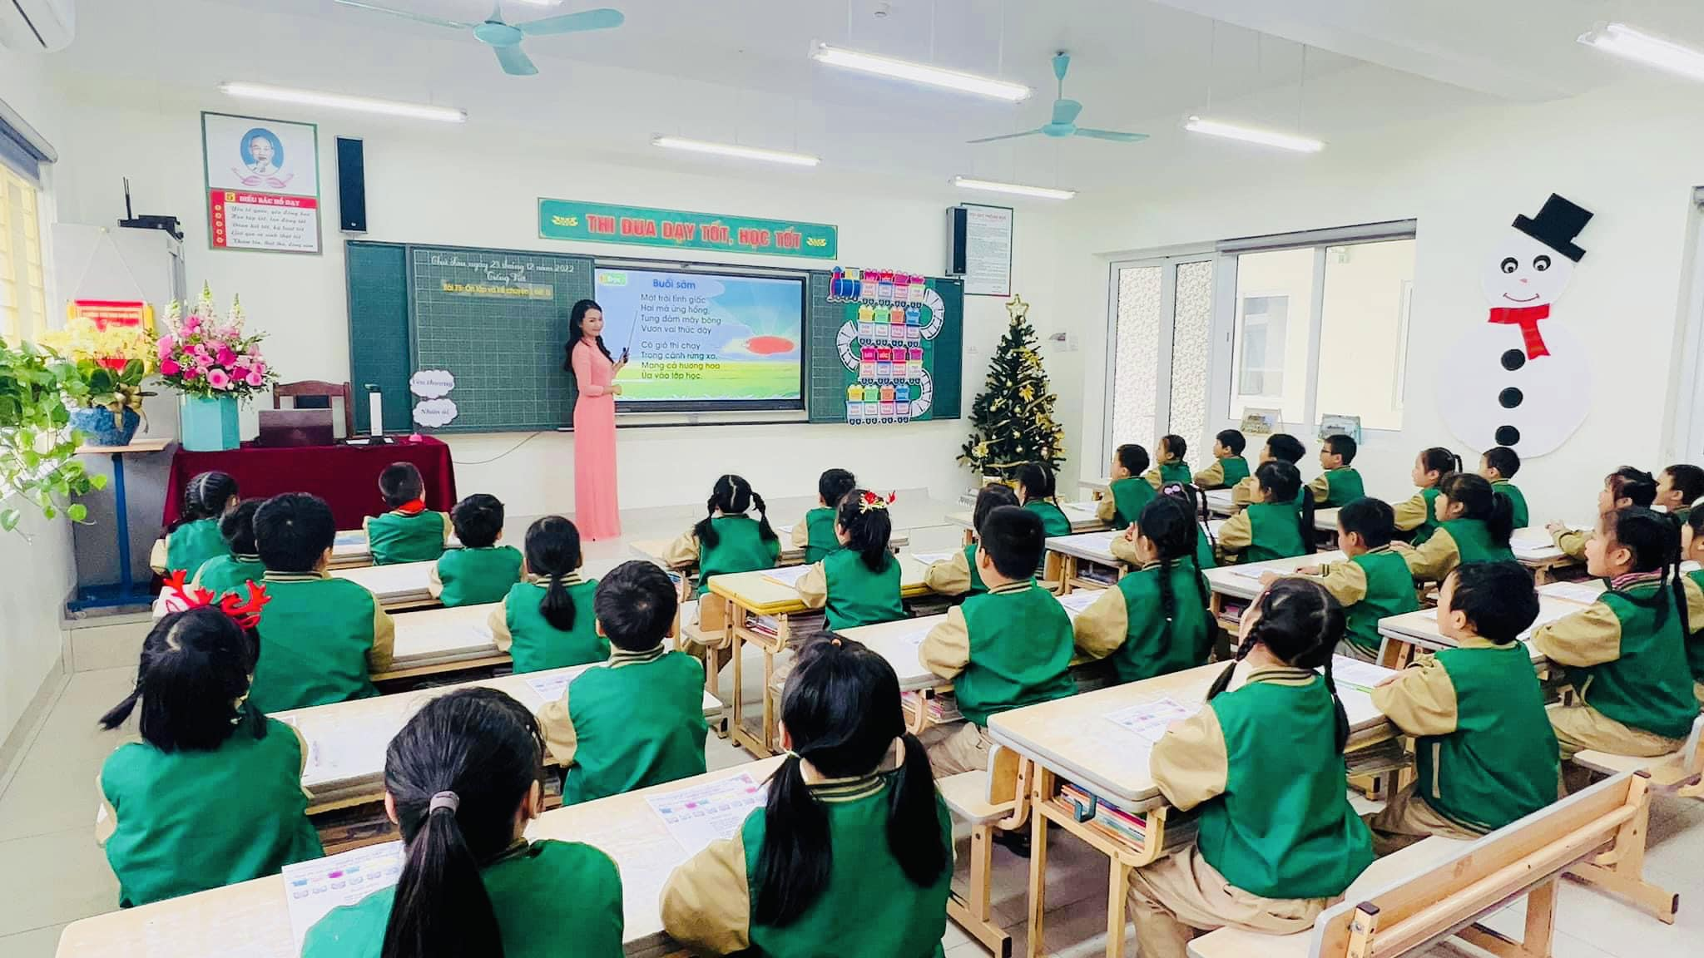
Đ/c Đỗ Thị Hồng Liên đạt giải Nhất hội thi Giáo viên giỏi cấp Quận
năm học 2022-2023

4. Kết quả sau khi thực hiện các biện pháp:
Trong năm học 2022-2023, rất nhiều nữ công đoàn viên nhà trường đã đạt được thành tích rực rỡ:
* Cấp Quận:
- Đ/c Nguyễn Thanh Thủy đạt giải Nhì “Nhà giáo Long Biên tâm huyết sáng tạo”, giải Khuyến khích vài viết “Dân vận khéo”
- 5 đ/c được khen gương “Người tốt việc tốt”
- 2 đ/c đạt giải Nhì giải Cầu lông “Cán bộ công chức viên chức” năm 2022 do Phòng giáo dục tổ chức
- Đ/c Đỗ Thị Hồng Liên đạt giải Nhất, đ/c Bùi Thị Hồng Huệ, Hoàng Kim Anh, Kim Phương Nga đạt giáo viên giỏi cấp Quận.
- Đ/c Đỗ Thị Hồng Liên được khen tặng danh hiệu “Giỏi việc nước, đảm việc nhà”
* Cấp Thành phố:
- Đ/c Đồng Thị Quyên đạt Sáng kiến kinh nghiệm cấp Thành phố, Chiến sĩ thi đua cấp Thành phố, giấy khen của Giám đốc công an Thành phố Hà Nội.
- Đ/c Nguyễn Ngọc Hà đạt Cán bộ Hội Chữ thập đỏ tiêu biểu cấp Thành phố
- Đ/c Đỗ Thị Hồng Liên đạt giải Nhất hội thi Giáo viên giỏi cấp Thành phố
* Cấp Trung ương:
- Đ/c Hoàng Thị Mỹ Yên được nhận Kỷ niệm chương “Vì sự nghiệp giáo dục” của BGD & ĐT

III. KẾT LUẬN VÀ KHUYẾN NGHỊ

1. Kết luận
Công đoàn là trung tâm đoàn kết nội bộ, là bánh xe thúc đẩy các phong trào của nhà trường, chính vì thế BCH CĐ phải luôn đi đầu, tiên phong trong các hoạt động. Để nữ công nhân viên chức phát huy tối đa ưu điểm của mình đòi hỏi cán bộ nữ công phải biết quan sát, lắng nghe, chia sẻ, ... Có như vậy mới nắm bắt được tâm tư nguyện vọng, mới tháo gỡ được những vướng mắc, mâu thuẫn khi mới nhen nhóm.
BCH CĐ, Ban nữ công cần tạo ra nhiều sân chơi lành mạnh để chị em có thể giải tỏa căng thẳng sau những giờ lao động mệt nhọc, đáp ứng nhu cầu thư giãn của mỗi cá nhân.

2. Khuyến nghị
Để có thể áp dụng các biện pháp đạt hiệu quả và nâng cao chất lượng hoạt động công đoàn, chúng tôi xin đưa một số khuyến nghị sau:
2.1. Đối với BGH nhà trường
Nhận thức đúng về tầm quan trọng của các hoạt động công đoàn trong nhà trường.
2.2. Đối với BGH nhà trường
Tư vấn, tạo điều kiện cho Ban nữ công tổ chức các buổi sinh hoạt với nội dung sâu sắc và hình thức phong phú. Hỗ trợ một phần kinh phí để hoạt động nữ công ngày một chất lượng hơn.
2.3. Đối với Liên đoàn lao động quận Long Biên
Quan tâm hơn nữa đến công tác nữ công nhằm thúc đẩy hoạt động phong trào nữ công ngày một đi lên.
Thường xuyên tập huấn, hỗ trợ cán bộ nữ công tại các công đoàn cơ sở. Nhân rộng các điển hình tiên tiến, tổ chức giao lưu để cán bộ nữ công đoàn học hỏi kinh nghiệm lẫn nhau.
Long Biên, ngày 28 tháng 3 năm 2023
Người viết

Nguyễn Ngọc Hà
Xác nhận của nhà trường về biện pháp giáo viên đã thực hiện:
Biện pháp “Đổi mới nội dung, phương thức hoạt động góp phần nâng cao chất lượng hoạt động công đoàn cơ sở” được áp dụng hiệu quả công đoàn trường Tiểu học Long Biên.
Biện pháp này chưa được dùng để xét thưởng các danh hiệu cá nhân của đồng chí Nguyễn Thanh Thủy.

Long Biên, ngày 29 tháng 03 năm 2023
HIỆU TRƯỞNG

Đồng Thị Quyên

